八王子商工会議所 Ｄ地区（北野・由井・由木・由木東・南大沢地区）

Ｄ地区では、地区内の会員企業を対象にした日帰りバスツアーを実施いたします。
地区内会員相互の交流を深めるとともに、１日を楽しんでいただきたく、ご家族・ご友人・お取引様等お誘い合わせの上、皆様のご参加をお待ちしております。

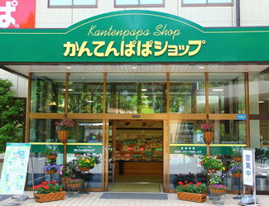
日 時：平成２６年１０月２９日（水）
集 合：①午前７時００分 モノレール大塚・帝京大学駅
②午前７時２０分 南大沢駅南口
③午前７時４０分 北野駅南口
（下記申込書の希望の集合場所に○をしてください。）
かんてんぱぱ工場
参加費：お一人様 ５，０００円（別途、参加費のお支払い等についてご連絡いたします。）
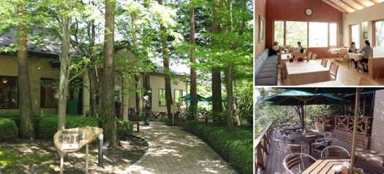
定 員：４０名（定員になり次第締切ります）
行程（予定） （天候や交通事情等により、変更の場合があります）
07:00~10:40 各地点出発⇒中央道･八王子IC⇒双葉SA（休憩）⇒中央道･伊那IC
11:00～11:30 かんてんぱぱガーデン工場（伊那市西春近）視察（30分）
11:30～13:00 かんてんぱぱガーデン「さつき亭」にて昼食
ガーデン内 散策・買い物
13:30～14:30 高遠城址公園（伊那市高遠町）散策（ガイドによる案内で散策します）
15:30～16:30 諏訪大社上社本宮（諏訪市中洲宮山）見学、買い物
16:40～18:50 中央道･諏訪IC⇒談合坂SA（休憩）⇒中央道･八王子IC
19:10～19:50 各地点で降車後解散（北野駅南口⇒南大沢駅⇒大塚帝京大学駅）

お食事処「さつき亭」

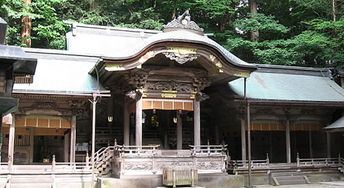
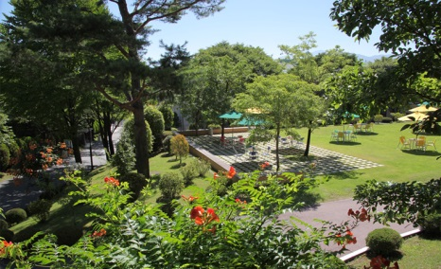
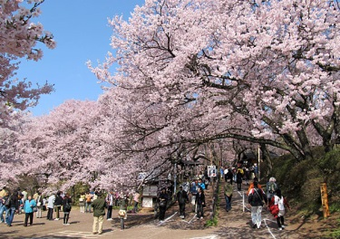
高遠城址公園
かんてんぱぱ
ガーデン内
諏訪大社上社本宮
お申込：下記申込書に必要事項をご記入のうえ、事務局までお申込みください。
八王子商工会議所Ｄ地区担当事務局（清住・目黒・原口）TEL 042-623-6311 FAX 042-626-8138
 | 八王子商工会議所 Ｄ地区 日帰りバスツアー 参加申込書 ＦＡＸ：０４２－６２６－８１３８
事業所名 |  |  |  |  |  | TEL
所在地 |  |  |  |  |  | FAX
集合場所 |  | 希望の集合場所に  ○をしてください。 | ①モノレール大塚・帝京大学駅 ②南大沢駅南口 ③北野駅南口
参加者名
※ご記入いただいた情報は、当会議所からの各種連絡・情報提供にのみ利用させていただきます。

